**Manual técnico**

Este manual va dirigido al área de soporte técnico de la organización o a quien haga sus veces, ya que en él se detallan aspectos sobre la estructura del Sistema que le permitirá entender su funcionamiento global y posibilitar el mantenimiento del mismo.

**Componentes**

Algunos de los componentes de este documento son:

**Alcance**

**Objetivo general**

Implementación de un aplicativo web para el manejo de la información en la empresa Planeadores

**Objetivo especifico**

1. Especificar los requerimientos (entrevista, cuestionarios).

2. Análisis de requerimientos del proyecto (Planeación, cronograma, presupuesto, equipo de trabajo, roles).

3. Diseño del aplicativo de acuerdo a los requerimientos del cliente (prototipos, versiones, uml, balsamic).

4. Desarrollo del aplicativo (Base de datos, diagramas, codificación, html, javascrip, ruby, creación de módulos del sistema).

5. Implementación (Pruebas del aplicativo, revisión, cambios, correcciones, manuales del sistema, capacitación al usuario final).

**Descripción de los procesos**

**mapa de procesos**

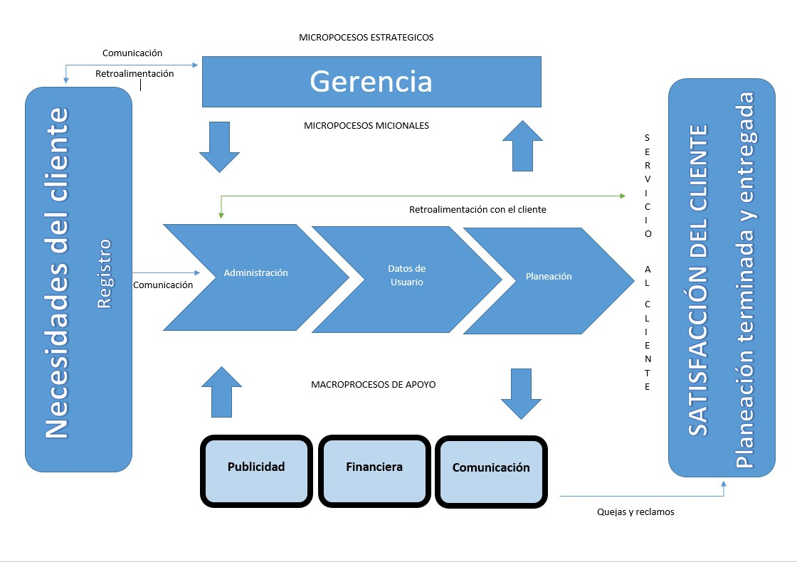

**Requerimientos funcionales:**

1. Sistema de login
2. Registrar Usuario
3. Crear Usuario
4. Actualizar Usuario
5. Eliminar Usuario
6. Crear Agente
7. Actualizar Agente
8. Eliminar Agente
9. Crear Planeación
10. Actualizar Planeación
11. Eliminar Planeación
12. Generar Planeación
13. Generar Factura
14. Registrar Transacción
15. Actualizar Transacción
16. Eliminar Transacción
17. Enviar Correos

**Diagramas UML**

* **Diagrama de secuencia login**
* **Casos de uso login**

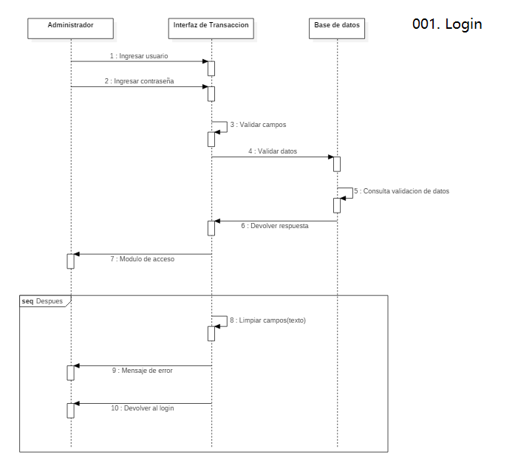

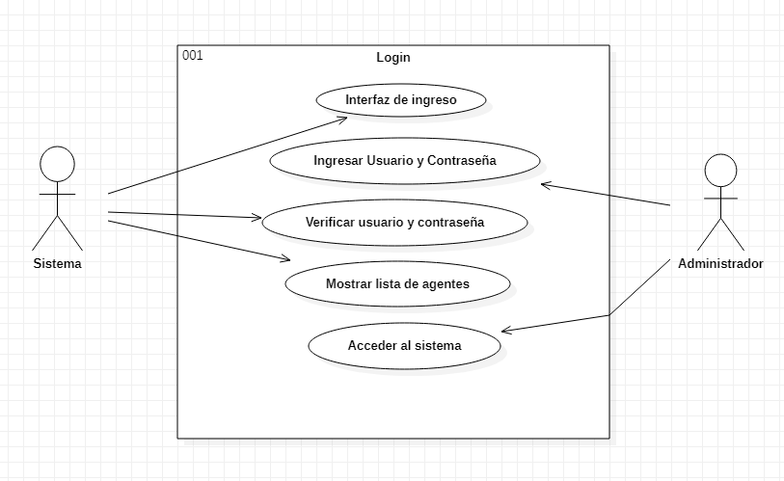

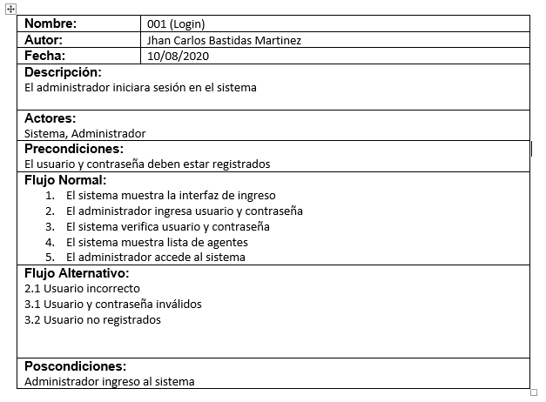

* **Diagrama de secuencia registro**
* **Casos de uso registro**

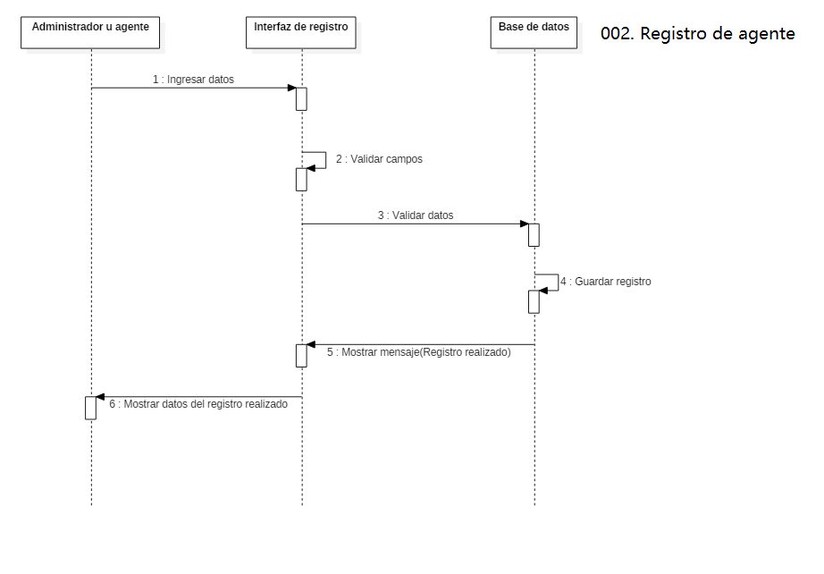

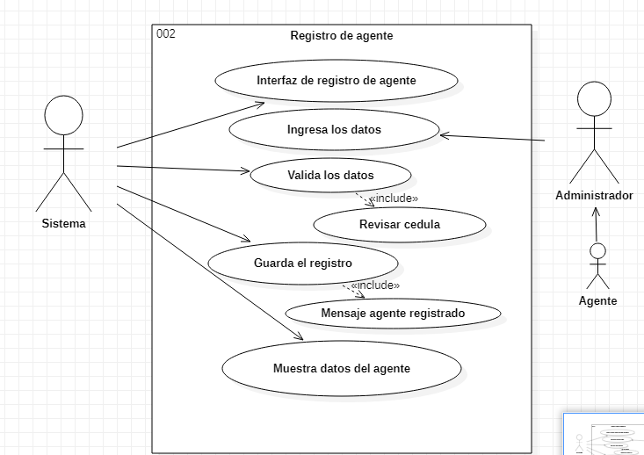

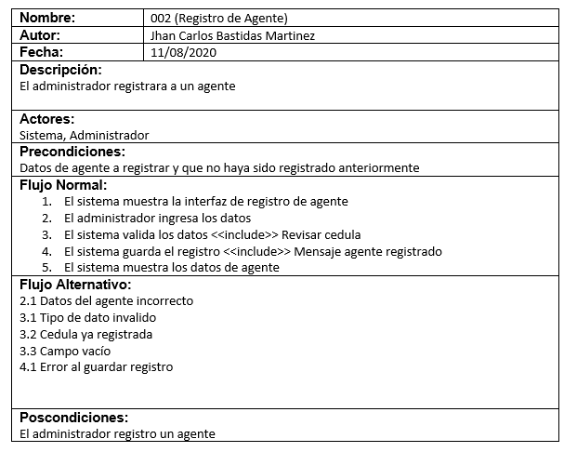

* **Diagrama de secuencia planeación**
* **Casos de uso planeación**

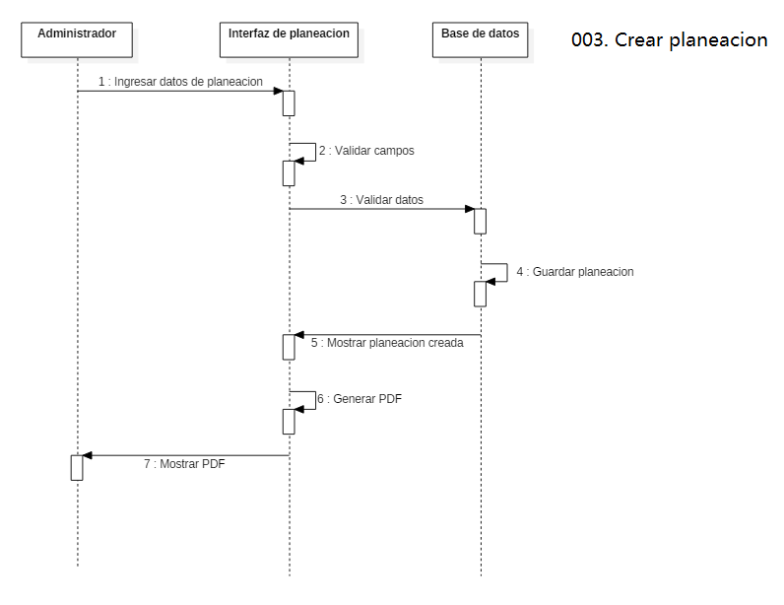

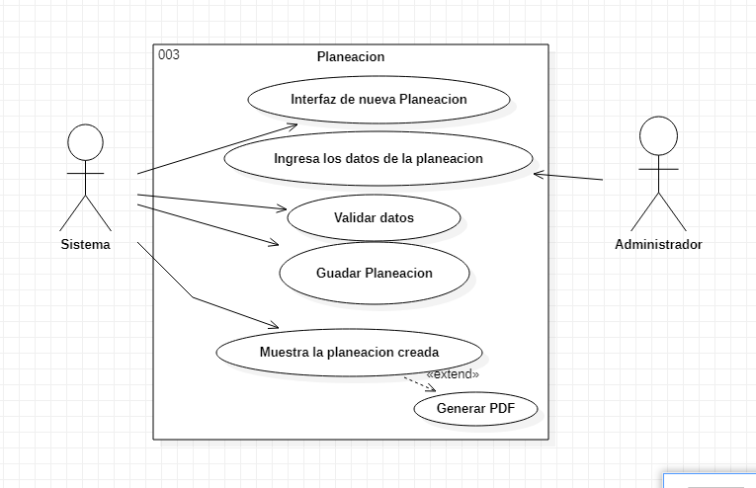

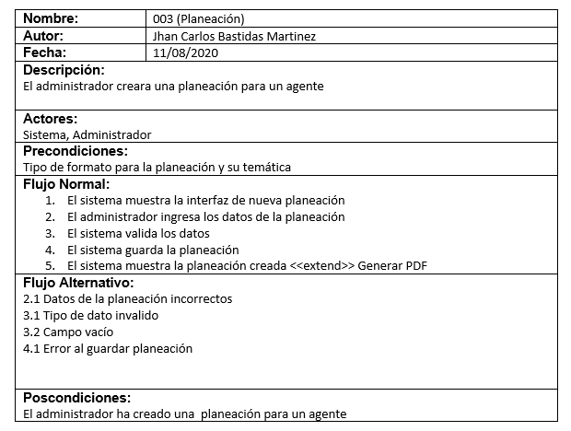

* **Diagrama de secuencia transacción**
* **Casos de uso transacción**

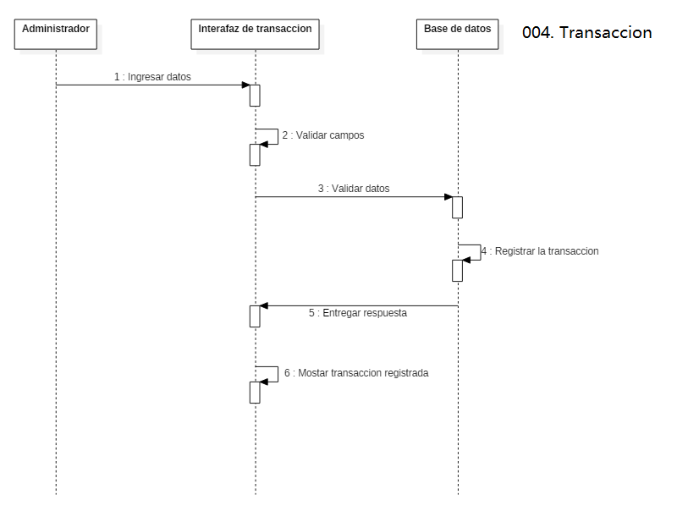

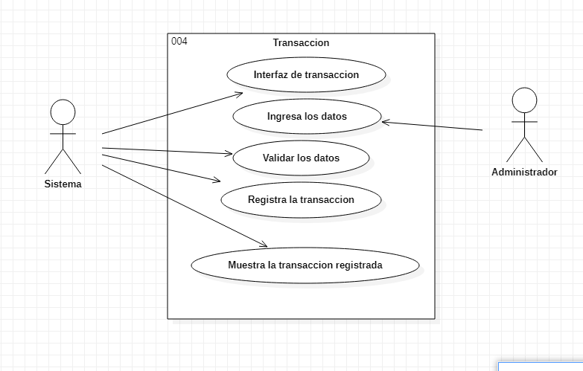

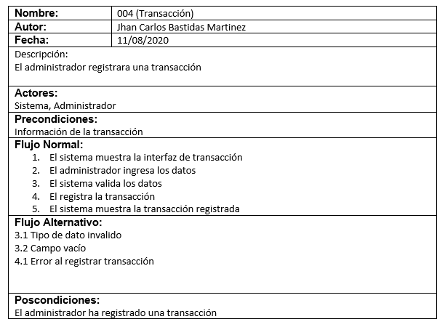

* **Diagrama de secuencia editar**
* **Casos de uso editar**

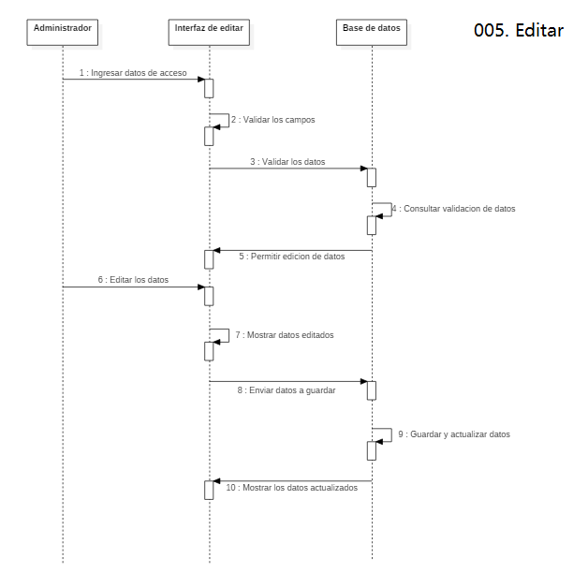

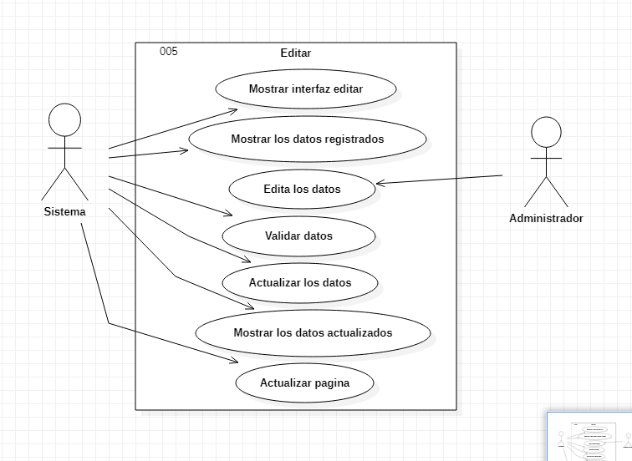

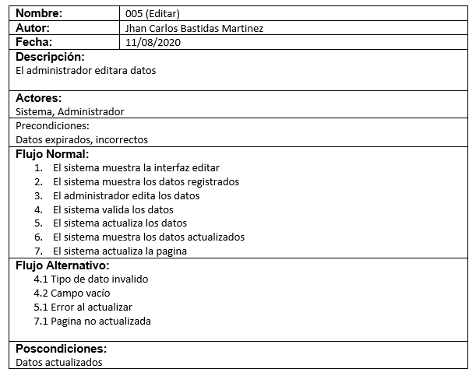

* **Diagrama de secuencia eliminar**
* **Casos de uso eliminar**

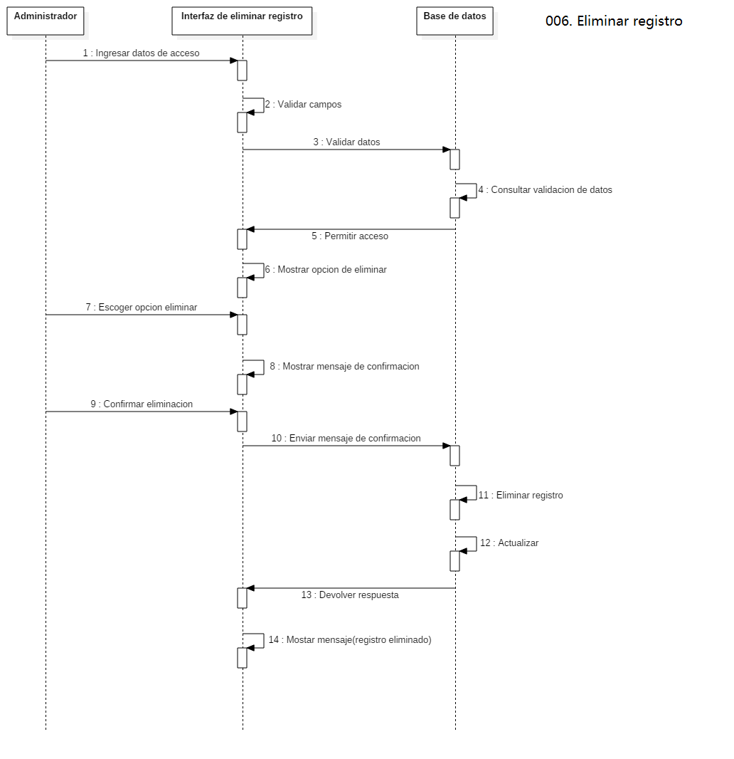

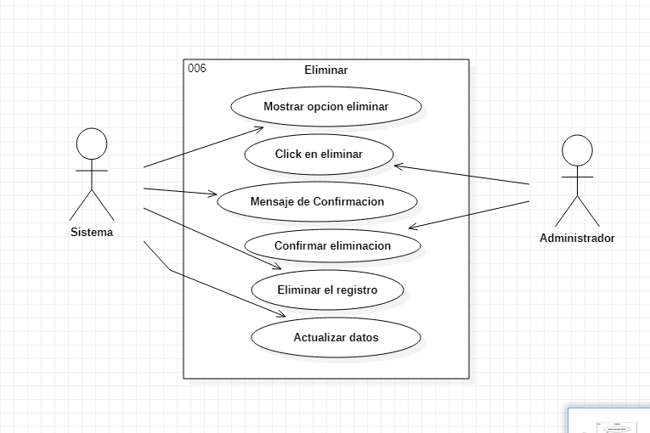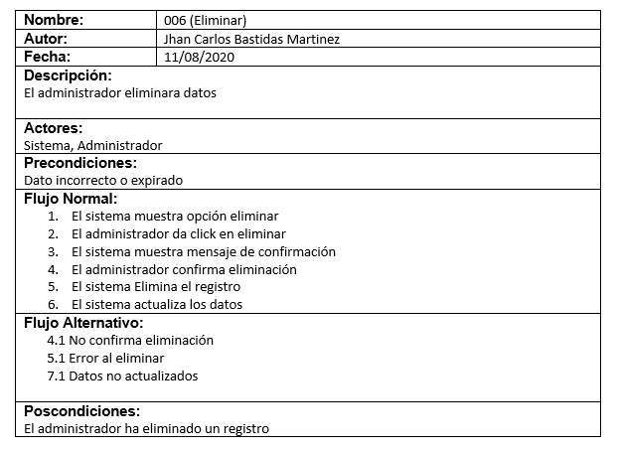

**Administración de usuarios**

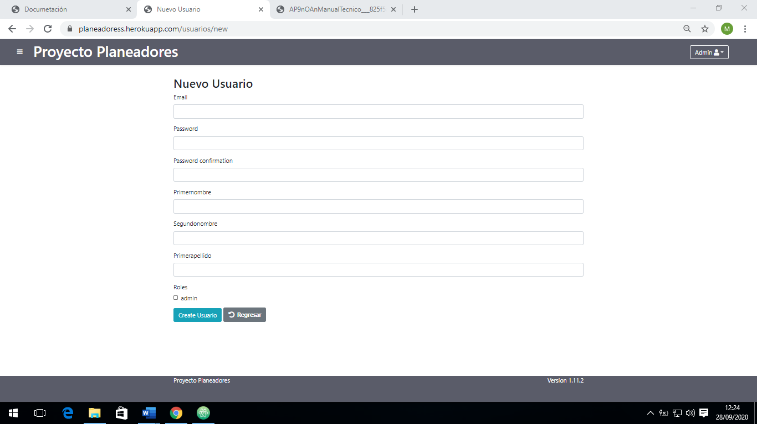

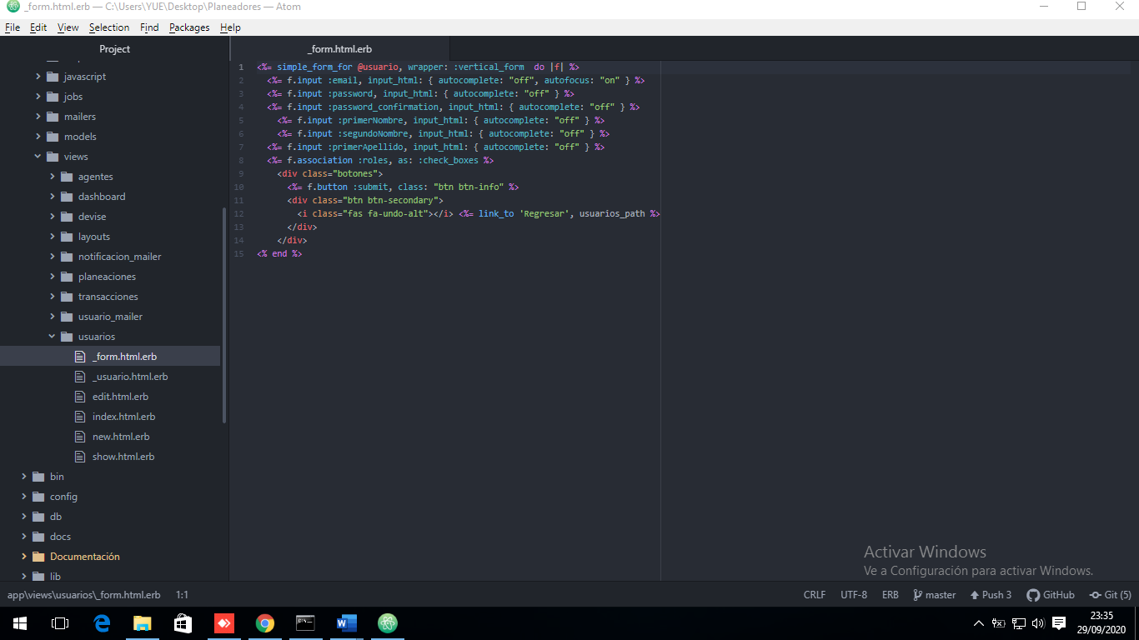

**Modelo relacional de la base de datos**

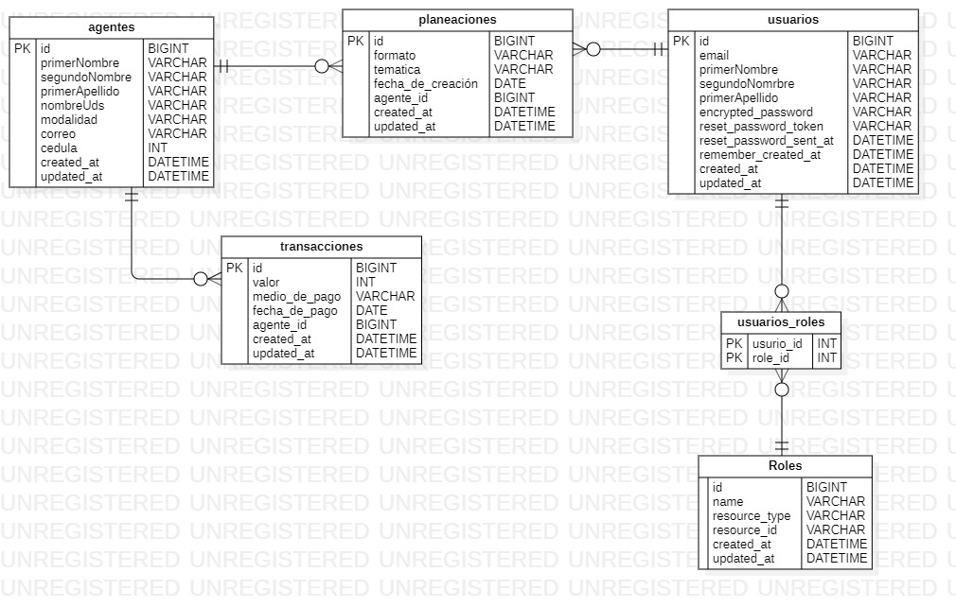

**Diccionario de datos**

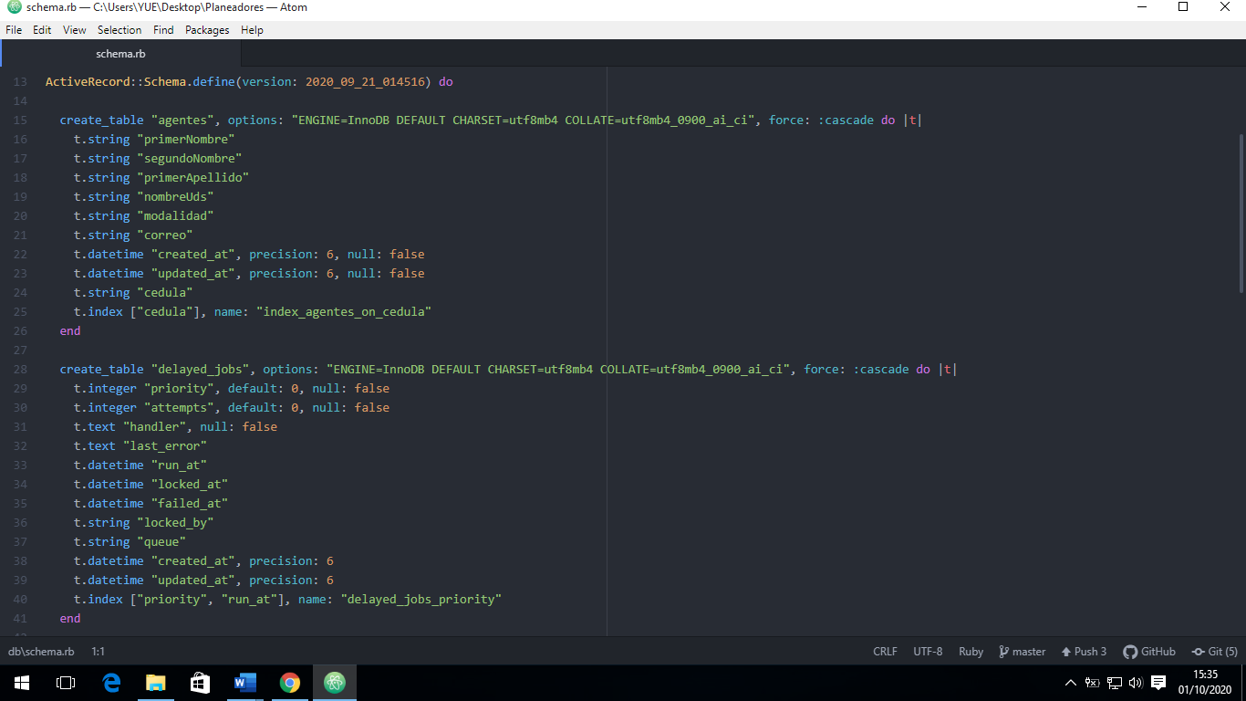

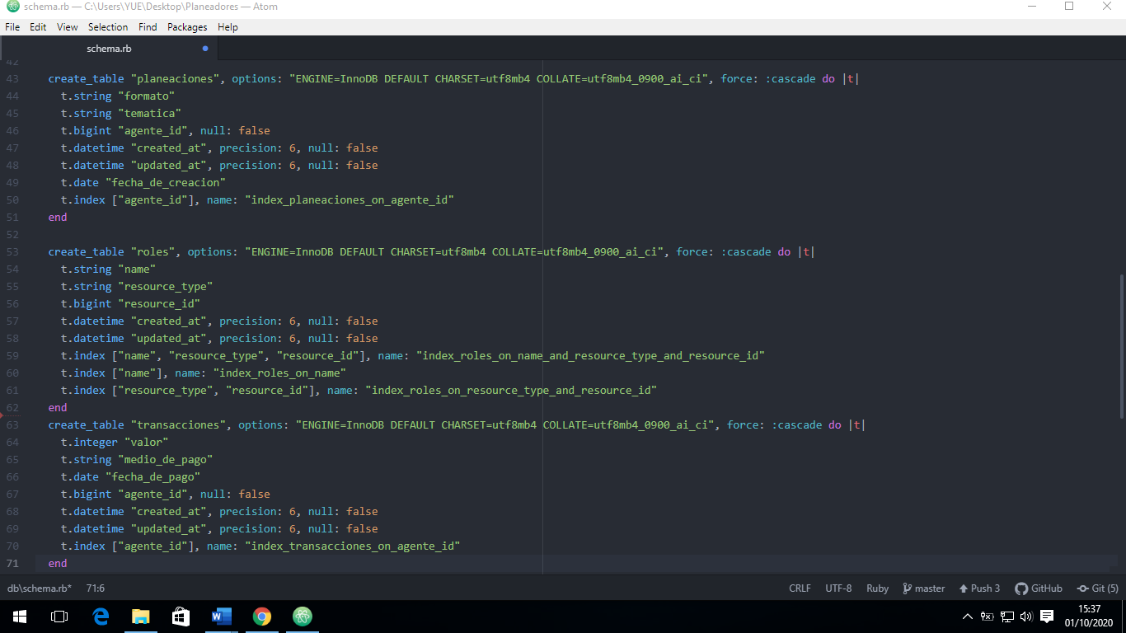

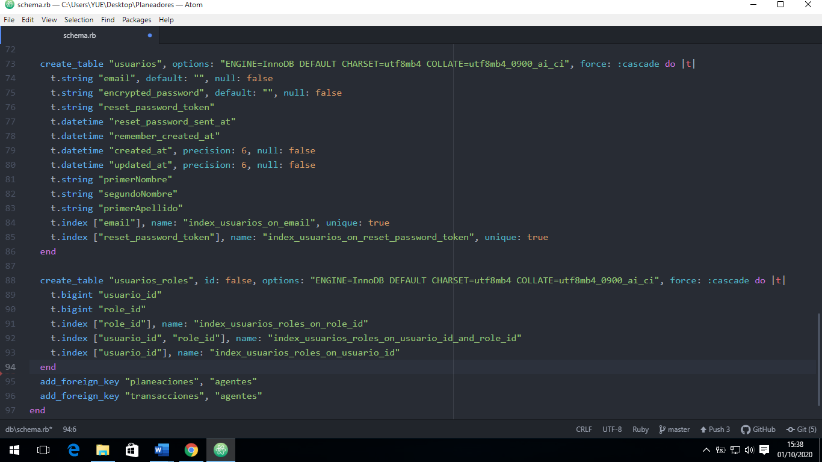

**Descripción de la plataforma**

Planeadores es una Web que fue creada con la base de Ruby, CSS, Bootstrap, Javascript y Jquery. Para tener un buen rendimiento de la plataforma se requiere de lo siguiente:

1. Sistema operativo Windows 7 o posteriores, Linux Kernel 3.4 en adelante o Mac OS v10 o posterior.
2. Computador con mínimo de 4 GB en RAM.
3. Espacio libre en disco de 500 MB
4. Impresora láser (para impresión de listados).
5. Navegador Chrome versión 30 en adelante, Firefox versión 20 en adelante.
6. Lector de archivos PDF como Acrobat Reader o similar.

**Documentación del código fuente**

* **Login**

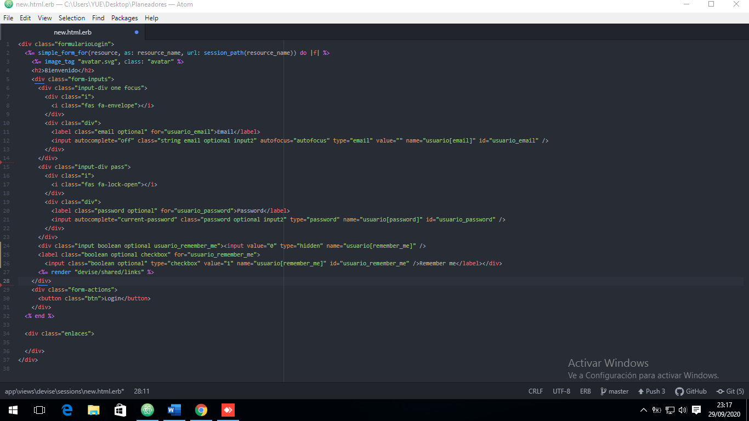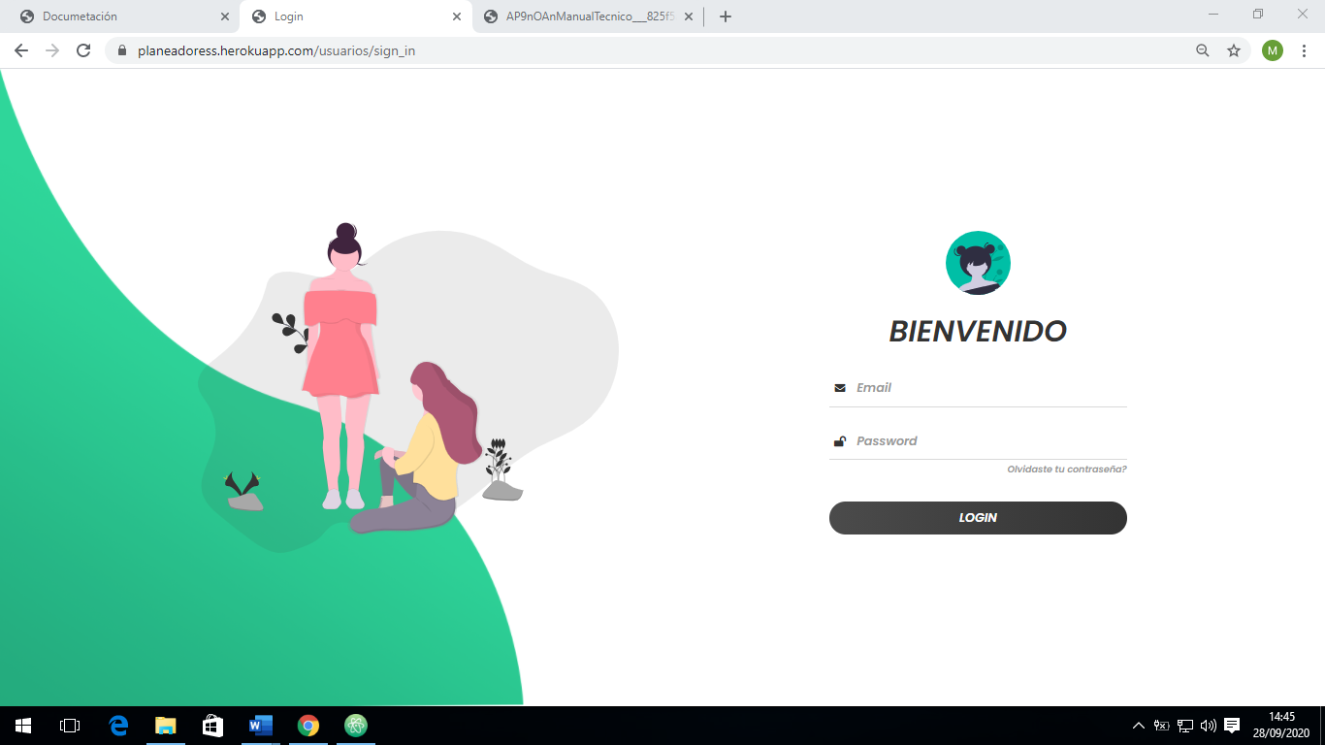

* **Dashboard**

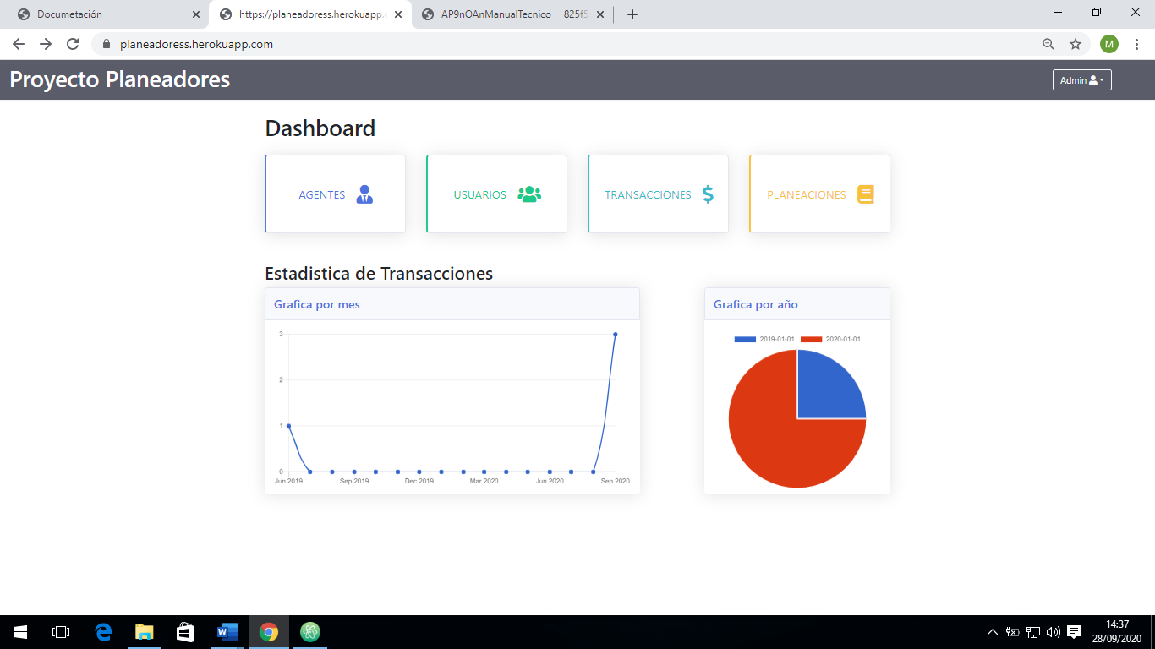

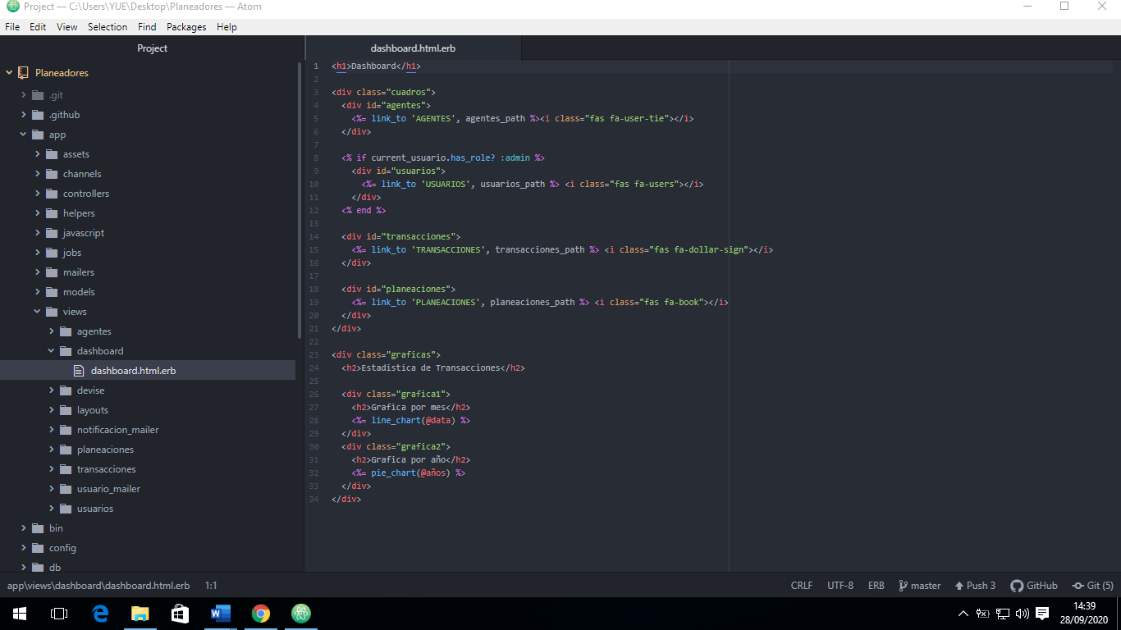

* **Agentes**

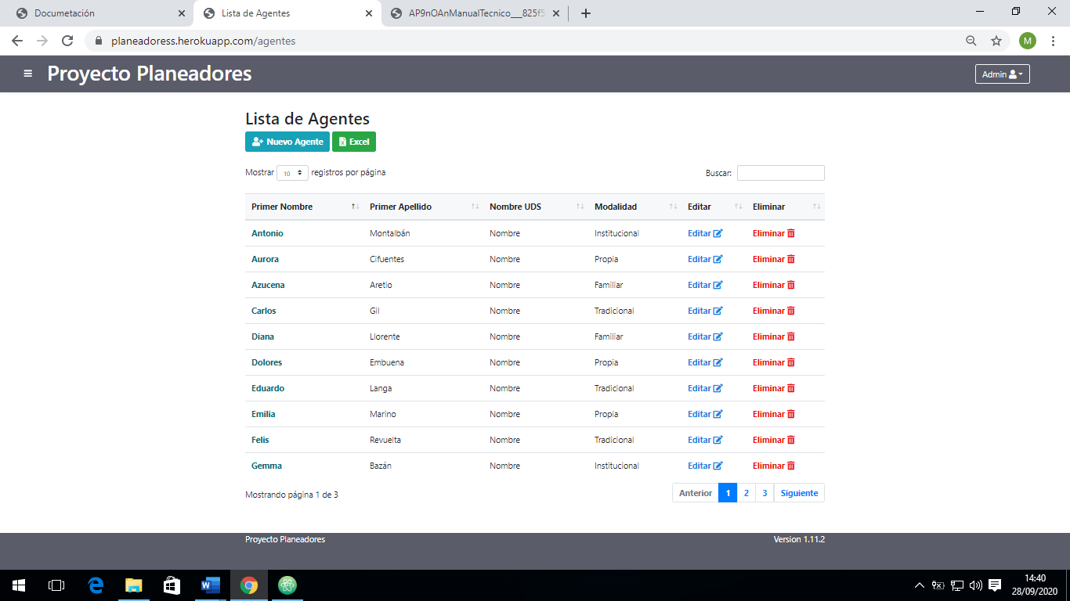

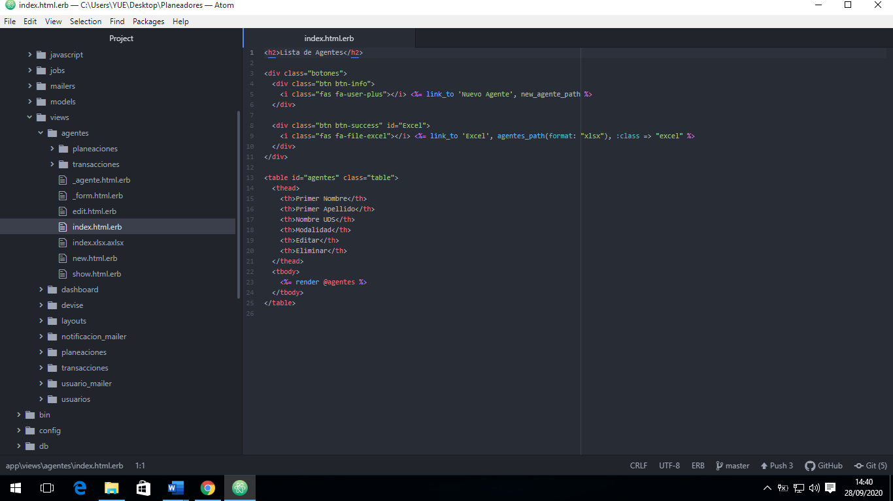

* **Usuarios**

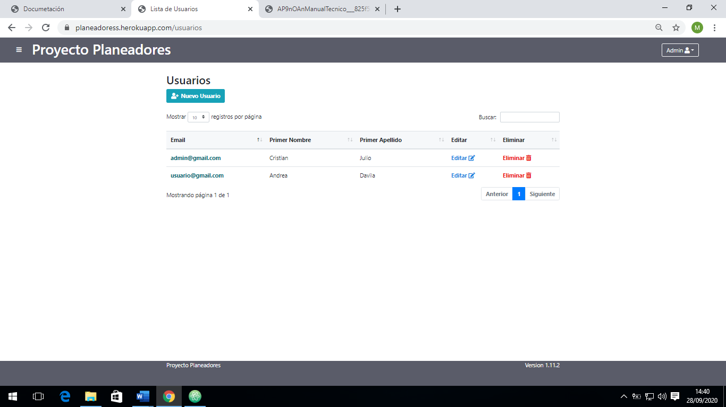

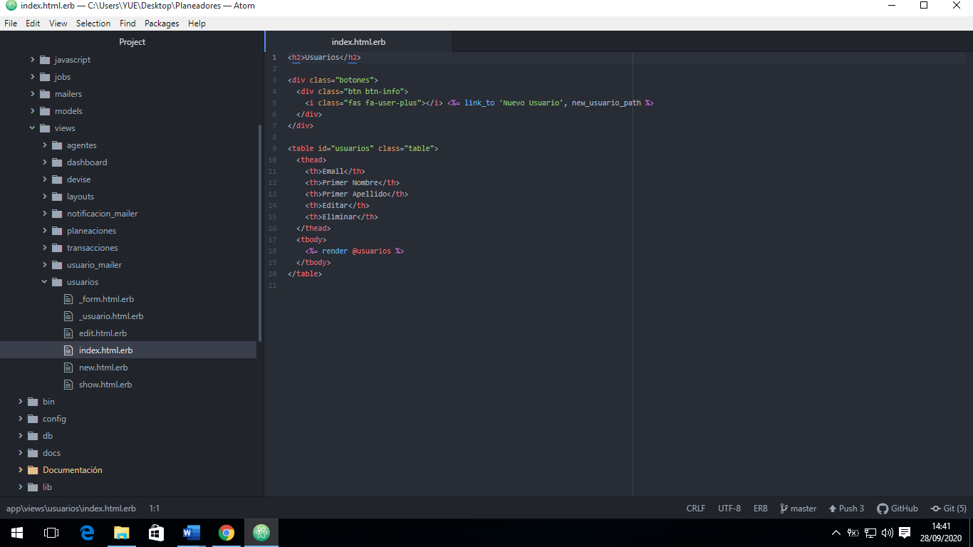

* **Transacciones**

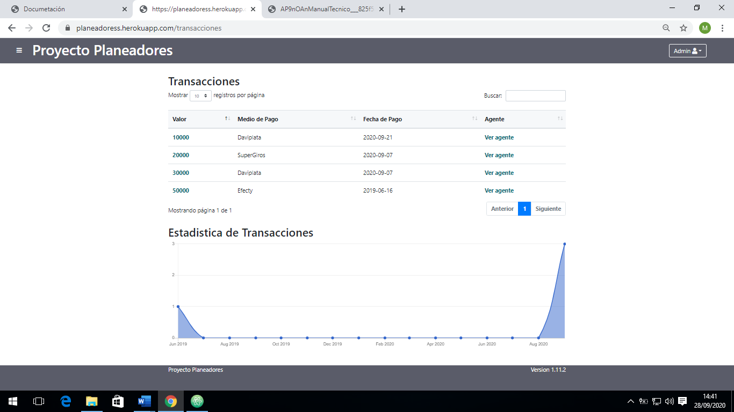

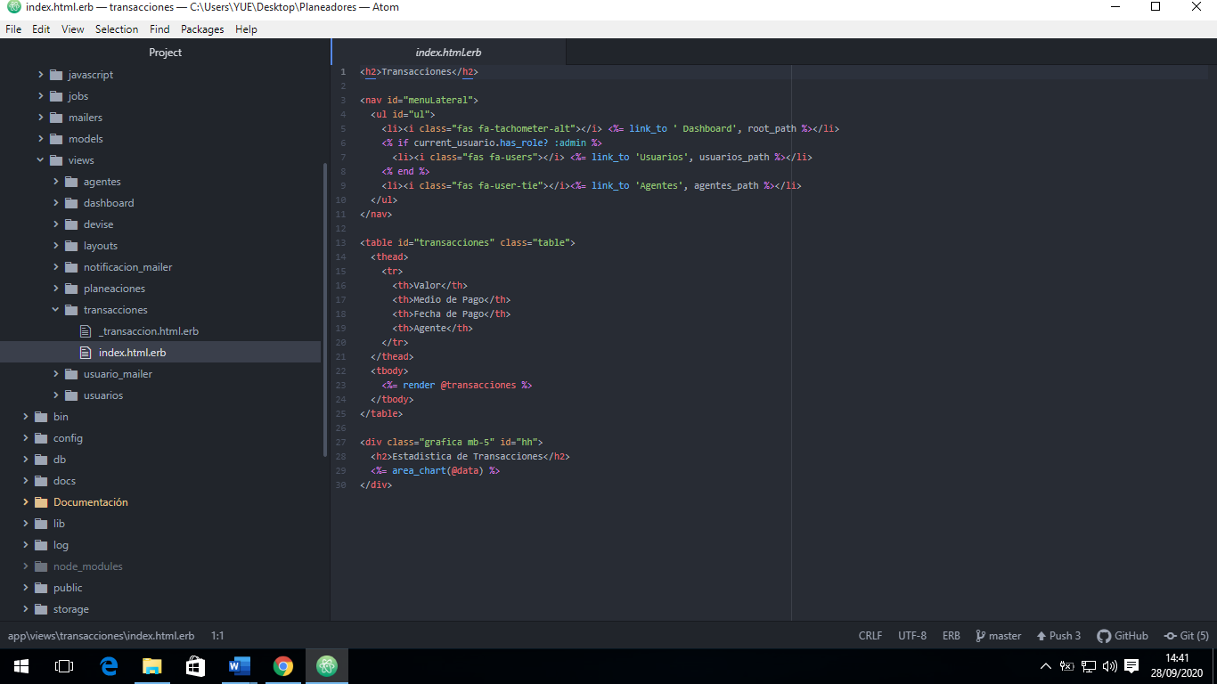

* **Planeaciones**

